**EJERCICIOS DOM**

**NOMBRES**

**DAVID MUÑOZ ROMAN**

**RAUL GOMEZ**

**INSTRUCTOR**

**SERVICIO NACIONAL DE APRENDIZAJE SENA**

**ANÁLISIS Y DESARROLLO DE SOFTWARE. FICHA 2673492**

**SANTANDER DE QUILICHAO – CAUCA**

**2024**

* **EJERCICIO 1**

**CODIGO HMTL**

<!DOCTYPE html>

<html lang="en">

<head>

    <meta charset="UTF-8">

    <meta name="viewport" content="width=device-width, initial-scale=1.0">

    <title>Formulario</title>

</head>

<body>

        <p>DOLARES</p>

        <input id="1" type="number">

        <button id= "boton">convertir</button>

        <P>Pesos colombianos</P>

        <p id="2"></p>

    <script src="1.js"></script>

</body>

</html>

**CODIGO JS**

document.getElementById("boton").onclick = imprimir;

function imprimir() {

    let n1 = document.getElementById("1").value;

   const resultado = n1*3931.78;

document.getElementById("2").innerHTML = resultado;

console.log(resultado)

}

PAGINA

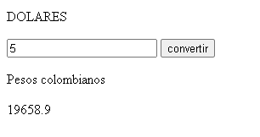

* EJERCICIO 2

HTML

<!DOCTYPE html>

<html lang="en">

<head>

    <meta charset="UTF-8">

    <meta name="viewport" content="width=device-width, initial-scale=1.0">

    <title>Document</title>

</head>

<body>

    <p>ingrese un numero del 1 al 5</p>

    <input id="numero" type="number">

    <button id="1">enviar</button>

    <script src="2.js"></script>

</body>

</html>

JS

 const numeroSecreto = Math.floor(Math.random() * 6); // Número secreto entre 0 y 5

let intentos = 3; // Intentos disponibles

document.getElementById("1").onclick = jugar;

function comprobarNumero(numero) {

  if (intentos > 0) {

    if (numero === numeroSecreto) {

      // ¡Ganaste!

      alert("¡Has ganado!");

    } else if (numero < numeroSecreto) {

      // El número secreto es mayor

      alert("El número secreto es mayor.");

      intentos--;

    } else {

      // El número secreto es menor

      alert("El número secreto es menor.");

      intentos--;

    }

  } else {

    // Perdiste

    alert("Has perdido. El número secreto era " + numeroSecreto);

  }

  if (intentos === 0) {

    // Deshabilitar el formulario

    document.getElementById("numero").disabled = true;

  }

}

function jugar() {

  const numero = parseInt(document.getElementById("numero").value);

  comprobarNumero(numero);

}

PAGINA

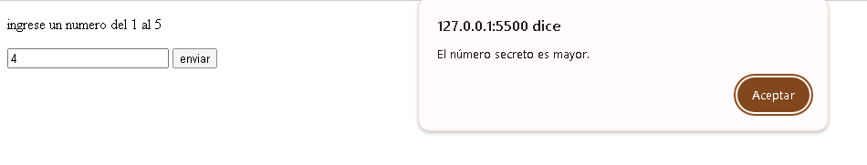

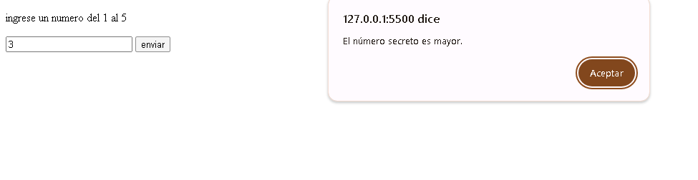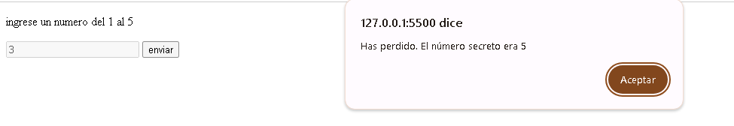

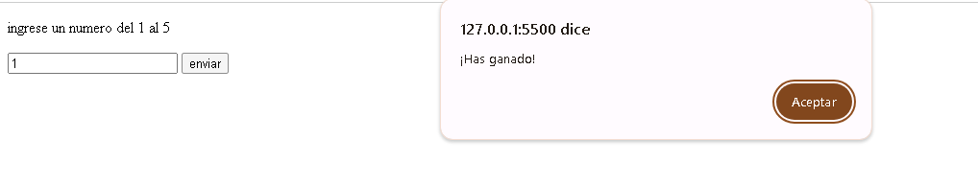

* EJERCICIO 3

HTML

<!DOCTYPE html>

<html lang="en">

<head>

    <meta charset="UTF-8">

    <meta name="viewport" content="width=device-width, initial-scale=1.0">

    <title>Document</title>

</head>

<body>

    <p id="texto">Este es un texto de ejemplo.</p>

<button onclick="cambiarTexto()">Cambiar texto</button>

<script src="3.js"></script>

</body>

</html>

JS

function cambiarTexto() {

    const texto = document.getElementById("texto");

    // Cambiar el color del texto a azul

    texto.style.color = "blue";

    // Centrar el texto

    texto.style.textAlign = "center";

  }

PAGINA

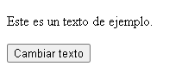

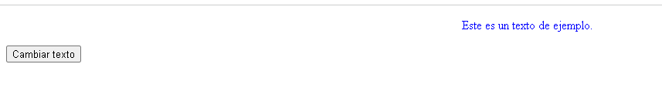

* EJERCICIO 4

HTML

<!DOCTYPE html>

<html lang="en">

<head>

    <meta charset="UTF-8">

    <meta name="viewport" content="width=device-width, initial-scale=1.0">

    <title>Document</title>

</head>

<body>

    <p>crear un nuevo bloque</p>

    <button onclick="crearbloque()">crear</button>

    <p id="texto">hola mundo</p>

    <script src="4.js"></script>

</body>

</html>

JS

function crearbloque (){

    const texto = document.getElementById("texto")

    texto.style.textAlign = "center";

    texto.style.color = "white";

    texto.style.backgroundColor = "red";

}

PAGINA

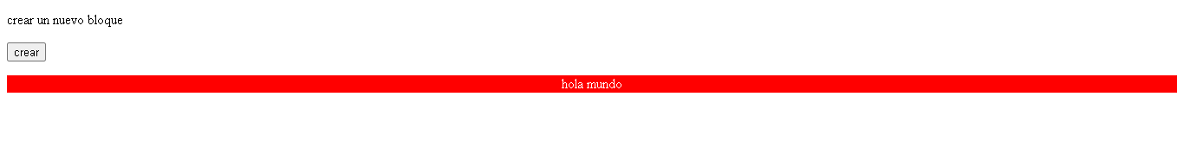

* EJERCICIO 5

HTML

<!DOCTYPE html>

<html lang="en">

<head>

    <meta charset="UTF-8">

    <meta name="viewport" content="width=device-width, initial-scale=1.0">

    <title>Document</title>

</head>

<body>

    <form onsubmit="obtenerValor()">

        <input type="text" id="valor" />

        <button type="submit">Obtener valor</button>

      </form>

      <script src="5.js"></script>

</body>

</html>

JS

function obtenerValor() {

    const valor = document.getElementById("valor").value;

    alert("El valor introducido es: " + valor);

    return false;

  }

PAGINA

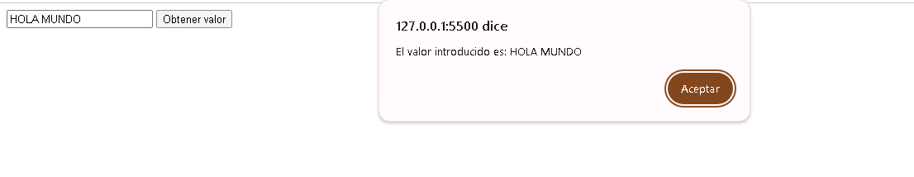

* EJERCICIO 6

HTML

<!DOCTYPE html>

<html lang="en">

<head>

    <meta charset="UTF-8">

    <meta name="viewport" content="width=device-width, initial-scale=1.0">

    <title>Document</title>

</head>

<body>

    <button onclick="agregarfilas()">agregar filas a la tabla</button>

    <br>

    <table>

        <tr id="2">

            <td style="border:  1px solid black ;">hola</td>

            <td style="border:  1px solid black ;"> hola</td>

        </tr>

    </table>

    <script src="6.js"></script>

</body>

</html>

JS

function agregarfilas (){

        const tabla = document.querySelector("table");

        const nuevaFila = document.createElement("tr");

        const celda1 = document.createElement("td");

        const celda2 = document.createElement("td");

        celda1.textContent = "hola";

        celda2.textContent = "hola";

        nuevaFila.appendChild(celda1);

        nuevaFila.appendChild(celda2);

        celda1.style.border= "solid black 1px"

        celda2.style.border= "solid black 1px"

        tabla.querySelector("tbody").appendChild(nuevaFila);

}

PAGINA

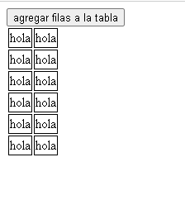

* EJERCICIO 7

HTML

<!DOCTYPE html>

<html lang="en">

<head>

    <meta charset="UTF-8">

    <meta name="viewport" content="width=device-width, initial-scale=1.0">

    <title>Document</title>

</head>

<body>

    <p>ingrese base del triangulo</p>

    <input type="number" name="" id="b">

    <br>

    <p>ingrese altura del triangulo</p>

    <input type="number" id="a">

    <br>

    <button onclick="calcularArea()">calcular area</button>

    <p>el resultado es</p>

    <p id="2"></p>

    <script src="7.js"></script>

</body>

</html>

JS

function calcularArea(){

    let b = document.getElementById("b").value;

    let a = document.getElementById("a").value;

    const resultado = b*a;

    document.getElementById("2").innerHTML = resultado;

    console.log(resultado);

}

PAGINA

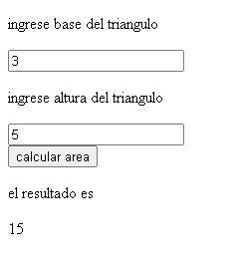

* EJERCICIO 8

HTML

<!DOCTYPE html>

<html lang="en">

<head>

    <meta charset="UTF-8">

    <meta name="viewport" content="width=device-width, initial-scale=1.0">

    <title>Document</title>

</head>

<body>

    <button onclick="mostrarImagenAleatoria()">Mostrar imagen aleatoria</button>

<img id="imagen" src="" />

<script src="8.js"></script>

</body>

</html>

JS

const imagenes = [

    "descarga (1).jpg",

    "descarga (2).jpg",

    "descarga (3).jpg",

    "descarga (4).jpg",

    "descarga.jpg",

  ];

  function mostrarImagenAleatoria() {

    const imagen = document.getElementById("imagen");

    const indiceAleatorio = Math.floor(Math.random() * imagenes.length);

    const imagenAleatoria = imagenes[indiceAleatorio];

    imagen.src = imagenAleatoria;

  }

PAGINA

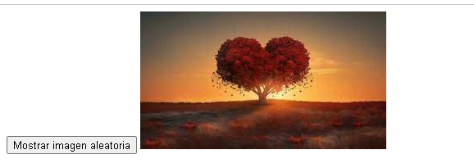

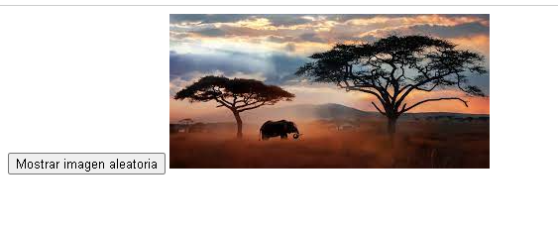

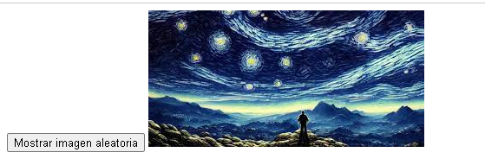

* EJERCICIO 9

HTML

<!DOCTYPE html>

<html lang="en">

<head>

    <meta charset="UTF-8">

    <meta name="viewport" content="width=device-width, initial-scale=1.0">

    <title>Document</title>

</head>

<body>

    <p id="texto">Albion  online es un mmorpg no lineal...</p>

    <script src="9.js"></script>

</body>

</html>

JS

const colores = ["grey", "blue"];

let indiceColor = 0;

setInterval(function() {

  const texto = document.getElementById("texto");

  texto.style.color = colores[indiceColor];

  indiceColor = (indiceColor + 1) % colores.length;

}, 1000);

PAGINA

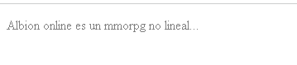

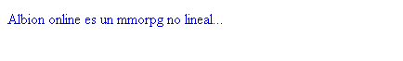

* EJERCICIO 10

HTML

<!DOCTYPE html>

<html lang="en">

<head>

    <meta charset="UTF-8">

    <meta name="viewport" content="width=device-width, initial-scale=1.0">

    <title>Document</title>

</head>

<body>

    <p id="texto" style="border:  solid blue ; text-align: center;">hola mundo</p>

    <button onclick="derecha()">mover a la derecha</button>

    <button onclick="izquierda()">mover a la izquierda</button>

    <script src="10.js"></script>

</body>

</html>

JS

function derecha (){

const texto = document.getElementById("texto");

texto.style.textAlign = "right";

}

function izquierda (){

    const texto = document.getElementById("texto");

    texto.style.textAlign = "left";

}

PAGINA





